 | Carátula para entrega de prácticas
Facultad de Ingeniería |  | Laboratorio de docencia

Laboratorios de computación
salas A y B

Profesor: | Claudia Rodriguez
Asignatura: | Fundamentos de programación
Grupo: | 4
No de Práctica(s): | Practica 1
Integrante(s): | Rios Santana Diego Gerardo
No. de Equipo de cómputo empleado | 23
Semestre: | 2° Semestre
Fecha de entrega: | 11 de Febrero 2019
Obervaciones:

CALIFICACIÓN: __________

Objetivos:
Los objetivos de ésta práctica son conocer los métodos más eficaces para realizar una búsqueda por medio de internet, logrando la encontrar información deseada.

Actividades:

Para realizar la búsqueda de un tema en específico y para que no se obtenga otros resultados que no se quieren que aparezcan se debe utilizar el símbolo – Por ejemplo: Imágenes de natación or futbol-tenis

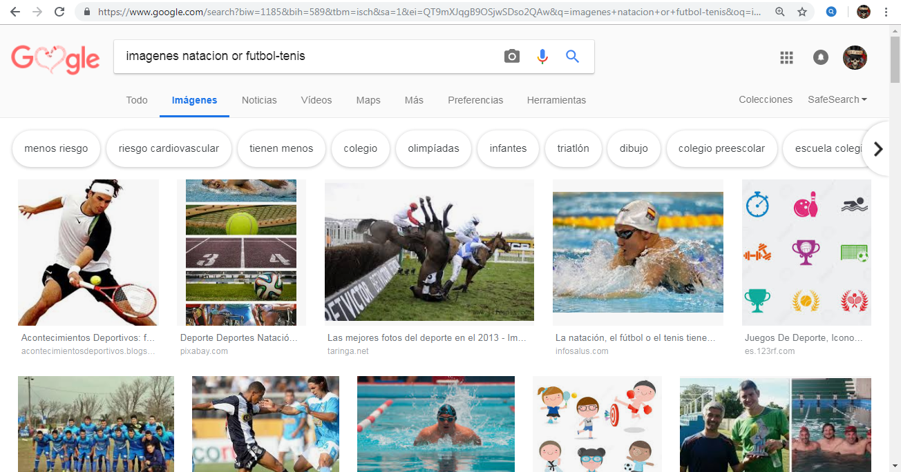

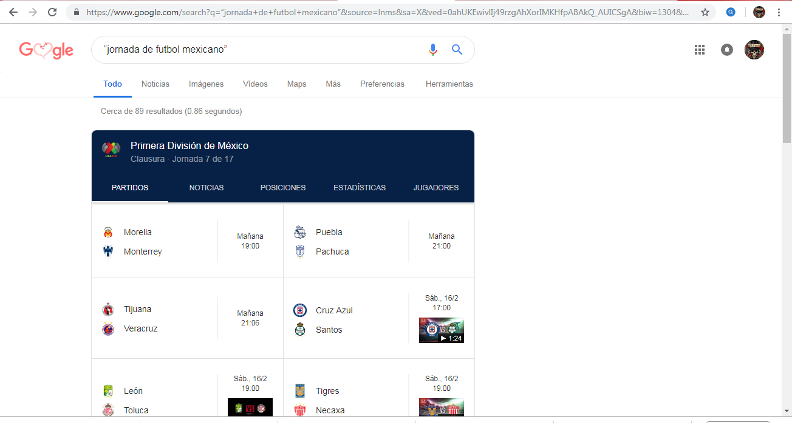

Para realizar una búsqueda específica de un tema se debe escribir lo que se desea buscar entre comillas dobles, por ejemplo: “jornada de futbol mexicano”

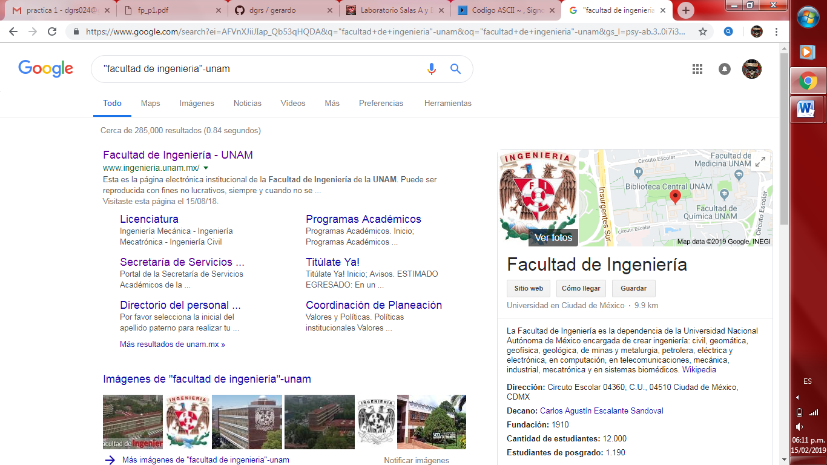

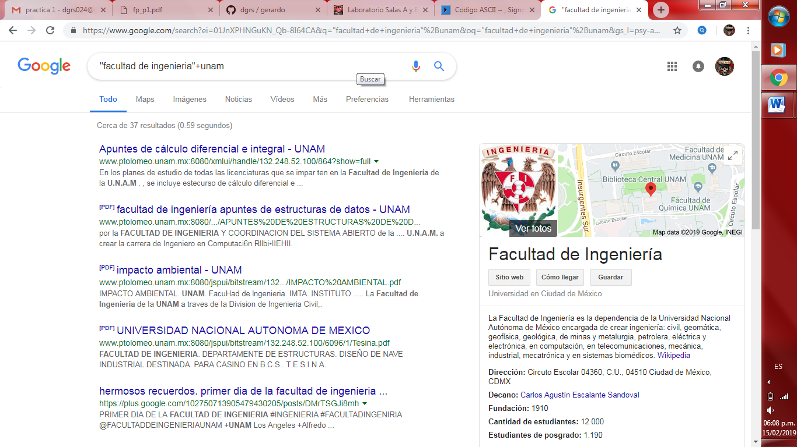

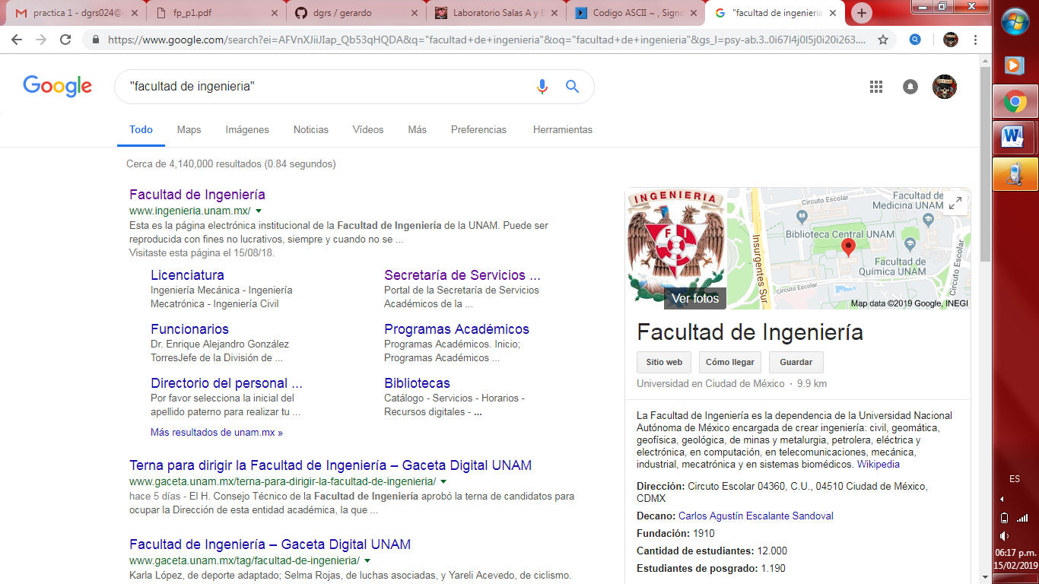

Para buscar o definir algún concepto se utiliza la palabra define:,
Por ejemplo:

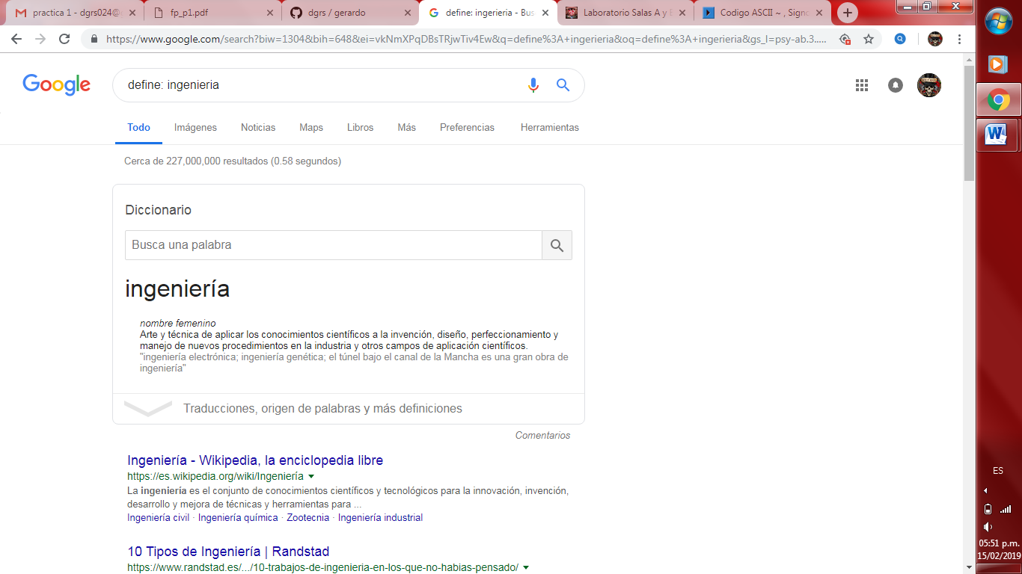

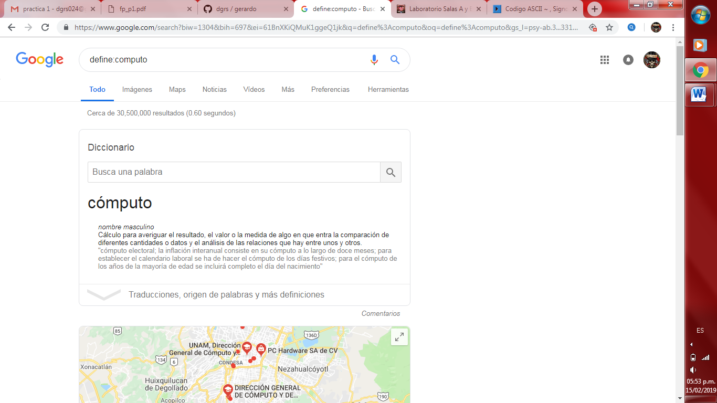

Para buscar solo en un sitio determinado se escribe la palabra site: y para que busque cosas relacionadas con la palabra se escribe ~Por ejemplo:

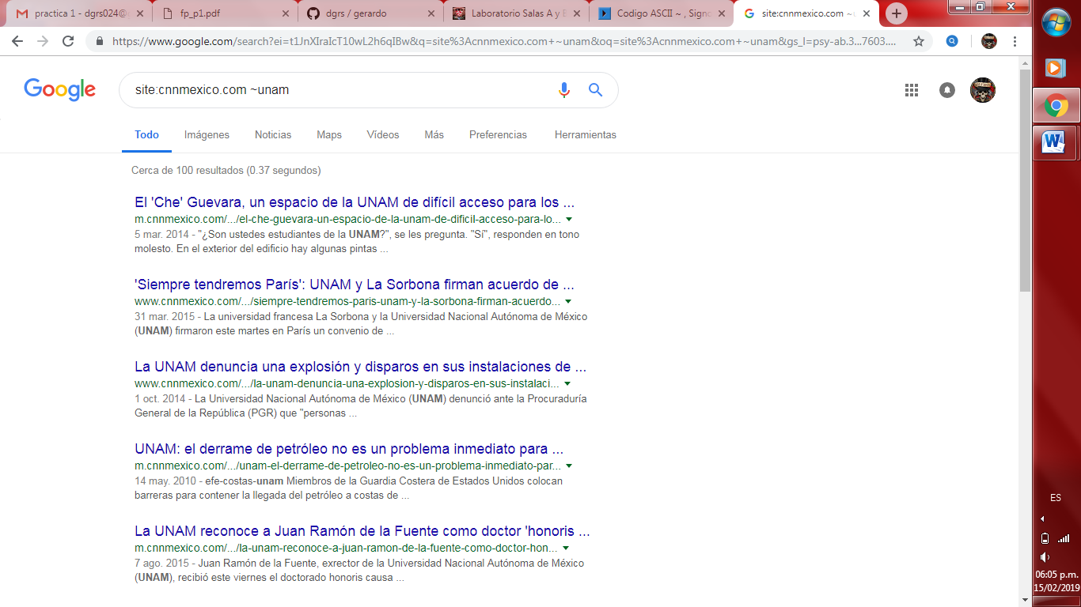

Con la palabra autor: se escribe con el objetivo de querer buscar artículos, libros, publicaciones de un autor específico.
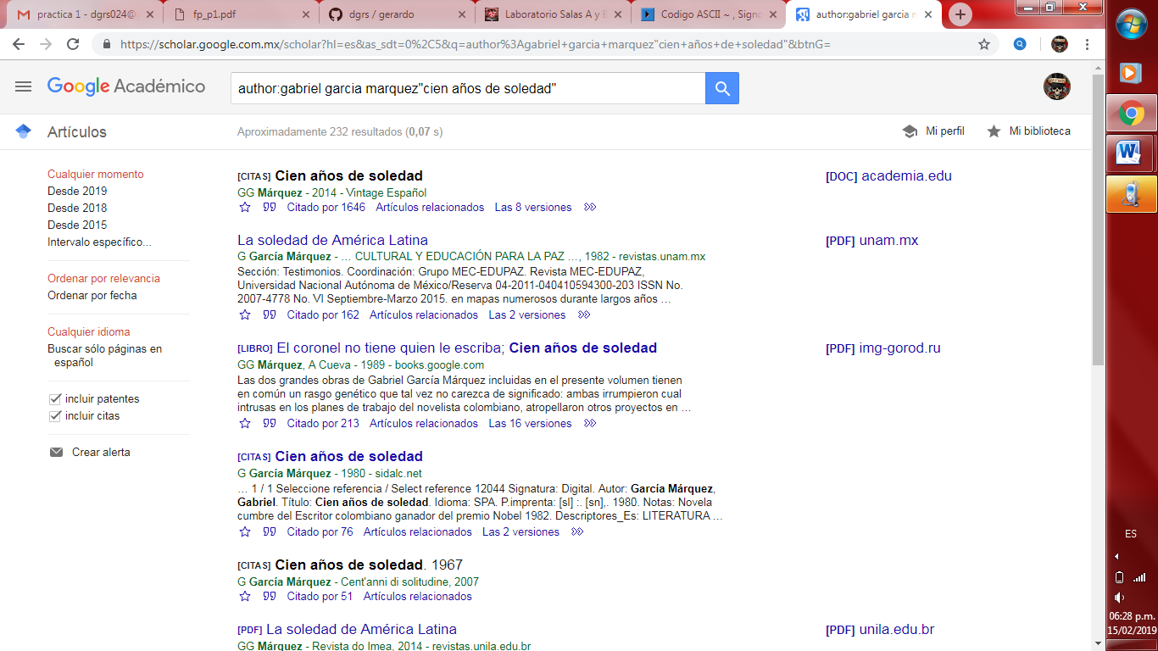
Por ejemplo:

Conclusiones:
Con la realización de la práctica logré aprender a buscar información de una manera más eficiente, rápida y concreta.

